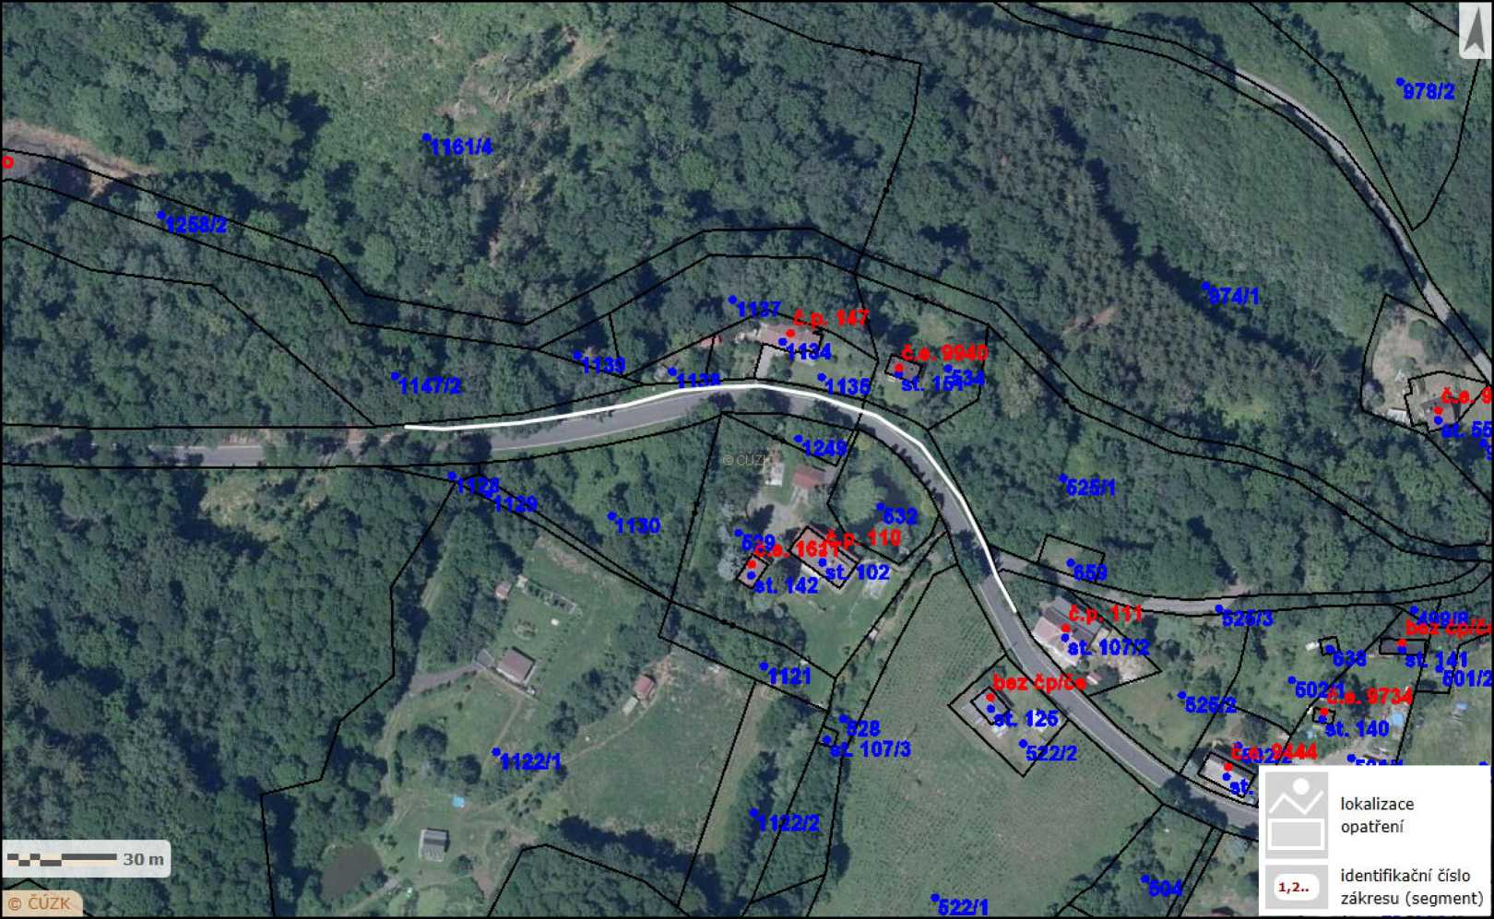



Zákres lokalizace opatření - Transfery obojživelníků - lokalita Lesná u Děčína - oblast východ

Příloha č. 2 ke smlouvě o dílo číslo PPK-1b/53/20

Celková délka zábran je 199 m.

Vydavatel: AOPK ČR, RP SCHKO České středohoří Autor: Vladislav Kopecký Rok: 2020